The King’s Town Trekkers Volkssport Club
CVF Festival
Come join us May 24-26, 2024

Kingston Ontario Canada welcomes you for a great weekend of
fun, friendship and food, oops I mean fitness.

Registration, hotel info and the schedule will be on the website: www.walks.ca
Monday, June 5th,2023.

Save your spot, sign up early.

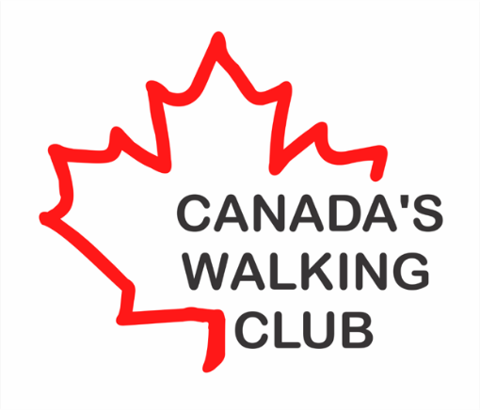

The King's Town Trekkers Volkssport Club (Club de sport populaire de King's Town)
Festival FCV
Venez nous rejoindre du 24 au 26 mai 2024

Kingston Ontario Canada vous accueille pour un grand week-end de plaisir, d'amitié et de nourriture, oups, je veux dire de mise en forme.
de plaisir, d'amitié et de nourriture, oups je veux dire de fitness.

L'inscription, les informations sur l'hôtel et l'horaire seront sur le site Web: www.walks.ca le lundi 5 juin 2023.
Réservez votre place, inscrivez-vous rapidement.

